Календарно-тематическое планирование 11 класс (68 часов)
№ п/п | Дата | Тема урока с НРЭО | Форма контроля
Вид (34)
История эволюционных идей – 5 ч.
1/1 |  | Инструктаж по Т.Б,  Сущность эволюционного подхода и его методологическое значение. НРЭО Растения кабинета биологии или произрастающие в Челяб. области
2/2 |  | Основные этапы развития эволюционных идей К. Линнея. НРЭО Растения пришкольного участка
3/3 |  | Первая эволюционная теория Ж.Б. Ламарка.
4/4 |  | Развитие эволюционного учения Ч. Дарвина.
5/5 |  | Основные положения теории Ч. Дарвина
Современное эволюционное учение-17 ч
6/1 |  | Доказательства эволюции.
7/2 |  | Вид. Критерии вида. Л.р.1 НРЭО Гербарии растений Челяб. обл. | Л.р. № 1. Описание особей вида по морфологическому критерию
8/3 |  | Популяция - структурная единица вида . НРЭО
9/4 |  | Популяция - элементарная эволюционная единица.
10/5 |  | Изменение генофонда популяций
11/6 |  | Факторы эволюции, их характеристика.
12/7 |  | Борьба за существование как основа естественного отбора.
13/8 |  | Естественный отбор – движущая и направляющая сила эволюции. Л.р.2 | Л.р. № 2.Изучение приспособленности организмов к среде обитания.
14/9 |  | Основные формы естественного отбора. Творческая роль естественного отбора.
15/10 |  | Механизм, объект и сфера действия отбора. Изолирующие механизмы.
16/11 |  | Видообразование. Микроэволюция.
17/12 |  | Семинар. Значение знаний о микроэволюции для управления природными популяциями и решения проблем охраны природы и рационального природопользования.
18/13 |  | Макроэволюция. Система растений и животных - отображение эволюции.
19/14 |  | Макроэволюция и филогенез. Основные типы дифференциации организмов: параллелизм, конвергенция и дивергенция.
20/15 |  | Главные направления эволюционного процесса. Л.р.3 | Л.р.3*. Изучение ароморфозов и идиоадаптаций у растений и животных
21/16 |  | Современное состояние эволюционной теории. Значение эволюционной теории.
22/17 |  | Обобщающий урок. Основы учения об эволюции.
Возникновение и развитие жизни на Земле – 6ч.
23/1 |  | Взгляды, гипотезы и теории о происхождении жизни. НРЭО Гипотеза о происхождении жизни А.И. Опарина
24/2 |  | Современные представления о происхождении жизни Краткая история развития органического мира. Пр. р. № 1 НРЭО Далекое прошлое Урала | Пр. р. № 1. Анализ и оценка гипотез происхождения жизни
25/3 |  | Основные ароморфозы в эволюции органического мира.
26/4 |  | Основные направления эволюции различных групп живых организмов.
27/5 |  | Филогенетические связи в природе. Современная классификация живых организмов.
28/6 |  | Обобщающий урок по теме: «Возникновение жизни на Земле».
Происхождение человека – 6ч.
29/1 |  | Место человека в системе органического мира.
30/2 |  | Основные этапы эволюции человека.
31/3 |  | Движущие силы антропогенеза.
32/4 |  | Расселение человека и расообразование. Пр.р. № 2 | Пр.р. № 2 Анализ и оценка происхождения человека
33/5 |  | Факторы эволюции современного человека.
34/6 |  | Обобщающий урок по теме: «Антропогенез». НРЭО
Экосистемы – 25ч.
Экологические факторы -5 ч
35/1 |  | Развитие экологии как науки. Роль экологии в современном обществе.
36/2 |  | Экологические факторы и среда обитания организмов.
37/3 |  | Лимитирующие факторы. Закон оптимума. Закон минимума.
38/4 |  | Биологические ритмы.
39/5 |  | Основные типы экологических взаимодействий.
Структура экосистем -9 ч
40/1 |  | Местообитание и экологические ниши.
41/2 |  | Видовая и пространственная структура экосистема. Конкурентные взаимодействия.
42/3 |  | Пищевые связи, круговорот веществ и превращения энергии в экосистемах. Пр.р.3 | Пр.р.3 Составление схем передачи веществ и энергии
43/4 |  | Экологические пирамиды. Пр.р.4 НРЭО | Пр.р.4 Составление схем экологических пирамид
44/5 |  | Основные экологические характеристики популяций. Динамика популяций.
45/6 |  | Экологические сообщества. Взаимосвязь организмов в сообществах. НРЭО I Озеро, парк Победы, Никольская роща
46/7 |  | Причины устойчивости и смены экосистем. Экск.№2 | Экскурсия №2 Многообразие видов. Сезонные изменения в природе
47/8 |  | Искусственные экосистемы: агроценозы, города. Пр.р.5 НРЭО Окрестности школы | Пр.р.5 Сравнительная характеристика природных экосистем и искусственных на примере аквариума.
48/9 |  | Экологическая сукцессия. НРЭО в районе магазина Шатура, парка Дружбы народов
Биосфера – глобальная экосистема – 5 ч
49/1 |  | Биосфера, ее возникновение и основные этапы эволюции.
50/2 |  | Функции живого вещества.
51/3 |  | Биохимический круговорот и энергетические процессы в биосфере.
52/4 |  | Учение В.И. Вернадского о биосфере. НРЭО о В.И.Вернадско
53/5 |  | Антропогенное воздействие на биосферу. Ноосфера и роль человека в биосфере. НРЭО
Биосфера и человек – 6 ч
54/1 |  | Биосфера и человек. Антропогенные изменения в биосфере. НРЭО Карабаш, оз. Смолино, I Озеро – кожные заболевания 2006 г
55/2 |  | Глобальные экологические проблемы и пути их решения.
56/3 |  | Семинар. Международные и национальные программы оздоровления природной среды.
57/4
58/5 |  | Последствия деятельности человека в окружа-ющей среде. Правила поведения в природной среде. Пр.р. 6,.7 НРЭО Коркинский карьер, лесопосадки | Пр. р. № 6. Анализи оценка собственной деятельности в окружающей среде.  П.р. 7.Выявление антропогенных изменений в экосистемах своей местности
59/6 |  | Контрольно-обобщающий урок по теме «Эко-система»
Резерв 9 ч
60/1 |  | Химический состав клеток.
61/2 |  | Строение и функции белков и нуклеиновых кислот
62/3 |  | Строение ядерных и доядерных клеток.
63/4 |  | Обмен веществ и превращение энергии. Пр.р.8 | Пр.р.8 Решение экологических задач:
64/5 |  | Основные законы генетики.
65/6 |  | Закон независимого наследования. Генетика пола.
66/7 |  | Элементарные факторы эволюции. Результаты эволюции
67/8 |  | Основы рационального природопользования
68/9 |  | Итоговая контрольная работа.

Реализация национальных, региональных и этнокультурных особенностей на уроках
№ урока | Тема урока | Содержание регионально-национального компонента
7  8  13  23  24  31  43  45  46  48  52  53  54  58 | Вид. Критерии вида  Популяция - структурная единица вида.  Естественный отбор – движущая и направляющая сила эволюции  Взгляды, гипотезы и теории о происхождении жизни..  Современные представления о происхождении жизни Краткая история развития органического мира.  Движущие силы антропогенеза  Экологические пирамиды  Экологические сообщества. Взаимосвязь организмов в сообществах  Причины устойчивости и смены экосистем. Экск.  Экологическая сукцессия  Учение В.И. Вернадского о биосфере  Антропогенное воздействие на биосферу. Ноосфера и роль человека в биосфере.  Биосфера и человек. Антропогенные изменения в биосфере  Последствия деятельности человека в окружающей среде. Правила поведения в природной среде | Растения кабинета биологии или произрастающие в Челяб. области  Растения пришкольного участка  Гербарий растений Челябинской области  Гипотеза о происхождении жизни А.И. Опарина  Далёкое прошлое Урала  Лекция Ламехова ЧГПУ  На примере живых организмов озера 1, парка Победы, Никольской рощи  На примере экологических сообществ растений и животных 21 микрорайона  По территории микрорайона 21 (дом 5 ул. Октябрьская, Южноуральская, 16 )  На примере клумб в районе магазина Шатура, парка Дружбы народов  Биография и учение о биосфере В.И.Вернадского  Карабаш, оз. Смолино, I Озеро – кожные заболевания 2006г.  Коркинский карьер, лесопосадки, регулирование выбросов в атмосферу в Челябинской области  Газетный материал по России, Челяб. обл.

ШМАЛЬГА́УЗЕН Иван Иванович (1884—1963), российский биолог, теоретик эволюционного учения, академик АН Украины (1922), академик АН СССР (1935)

ЛАБОРАТОРНАЯ РАБОТА № 1
Описание особей вида по морфологическому критерию
Цель: научиться описывать характерные морфологические признаки вида; определять принадлежность организмов к одному или разным видам по морфологическому критерию.
Оборудование и материалы: гербарий цветковых растений: клевер луговой и клевер ползучий.
Теоретическая часть
Вид – основная категория биологической классификации, исторически сложившаяся совокупность популяций, особи которых обладают наследственным сходством морфологических, физиологических, биохимических особенностей, могут свободно скрещиваться и давать плодовитое потомство, приспособленные к определённым условиям жизни, и занимающие определённую область – ареал.
Признаками, по которым один вид можно отличить от другого, называют критериями вида. Морфологический критерий основан на существовании признаков, характерных для одного вида, но отсутствующих у других видов. Географический критерий, ареал, то есть территория, на который живет данный вид. Экологический критерий - совокупность факторов внешней среды, необходимых для жизни вида (температура, влажность, пища, конкуренты). Молекулярно-генетический критерий основан на степени сходства и различия последовательностей нуклеотидов в нуклеиновых кислотах. Генетический критерий – характерный для каждого вида набор хромосом, их строение. Физиолого-биохимический основан на том, что разные виды могут различаться по аминокислотному составу белков.
Главным из них считается морфологический критерий. В его основе лежит сходство внешнего и внутреннего строения особей одного вида. Морфологический критерий предполагает описание внешних признаков особей определённого вида.
Ход работы
I. Выполните задания.
1. Рассмотрите растения 2-ух видов: клевер луговой и клевер ползучий, запишите их названия, составьте морфологическую характеристику растений каждого вида и опишите особенности их внешнего строения. Заполните таблицу по плану морфологического описания растения:
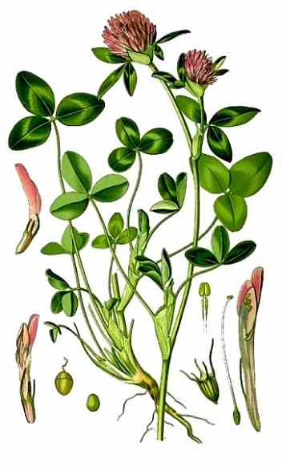 |  | 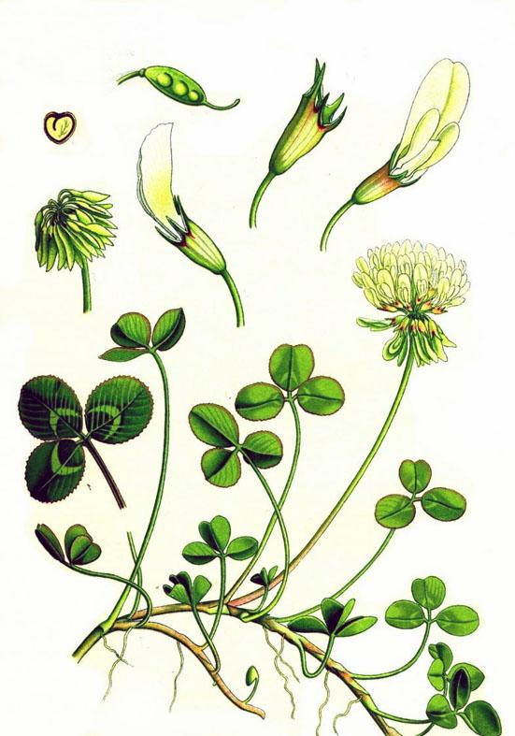
Клевер луговой |  | Клевер ползучий
Морфологические признаки | Объект №1 (видовое название растения) |  | Объект №2 (видовое название растения)
Жизненная форма
Тип корневой системы
Побег
Листорасположение
Жилкование
Соцветия

II. Запишите общий вывод, ответив на вопросы:
1. Определите черты сходства и различия у этих объектов.
2. Чем объясняются черты сходства и различия во внешнем строении растений?

Лабораторная работа №2
"Изучение приспособленности организмов к среде обитания"
Цель:1. Научиться выявлять черты приспособленности организмов к среде обитания (на конкретных примерах) и определять их относительный характер.
2. Сформулировать вывод о существовании приспособленности организмов и ее относительном характере.
Ход работы:
Теоретическая часть:
Адаптация (лат. – прилаживание, приноровление) – возникновение в процессе эволюции свойств, признаков, повышающих шансы выживания и размножения организмов, сохранения большего числа потомков. В борьбе за существование в процессе естественного отбора выживают особи, наиболее приспособленные к среде обитания.
Среда обитания – совокупность конкретных условий (факторов неживой и живой природы) в которых обитает данная особь, популяция или вид. Место обитания, участок суши или водоема, занятый частью популяции особей одного вида и обладающий всеми необходимыми условиями для их существования (климат, рельеф, почва, пища и др.). Чем лучше приспособлены организмы к данным условиям, тем больше численность особей данного вида.
Приспособленность, как частный пример адаптации, является результатом эволюционных изменений. Характер приспособлений в своеобразной среде различен. Поскольку в природе существуют самые разнообразные условия существования, то и примеров приспособленности организмов – огромное множество: к различной температуре и влажности, к различной степени освещенности, к различным способам питания и поискам пищи, к защите, к привлечению партнера и т.д. Адаптации относительны: приспособленность к одним факторам среды не обязательно сохраняются в других условиях, т.к. условия меняются быстрее, чем формируются определенный признак.
Практическая часть:
Рассмотрите предложенные вам объекты (1 вид растений и 1 вид животных).
Определите среду обитания данного растения и животного.
Выявите черты приспособленности изучаемых видов к среде обитания (во внешнем и внутреннем строении, размножении, поведении, питании и др.)
Какие преимущества, по сравнению с другими видами, получили данные виды растения (или животного) в связи с возникновением приспособления?
Название организма | Среда обитания | Место обитания | Черты приспособленности к среде обитания во внешней и внутренней среде, размножение, поведение. | Биологическая роль адаптаций | Относительный характер

Вывод:

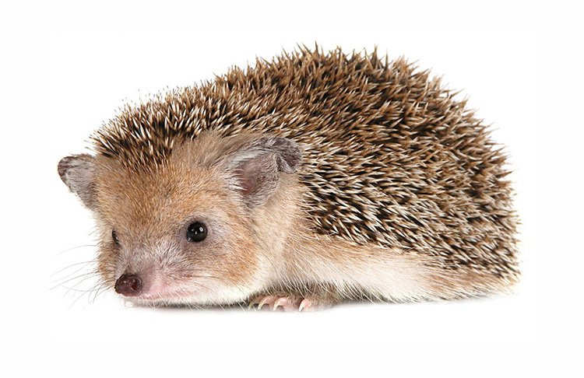
Ёж — хищное ночное животное небольших размеров (длина тела 20—30 см, масса — 700—800 г) с коротким хвостом (длина — 3 см). Обитает он в основном в смешанных и широколиственных лесах, но проникает также в тайгу и степь. Ежа можно встретить в запущенных садах, парках и даже в хлебных полях, граничащих с лесом. Днем он прячется под кучей хвороста и листвы среди кустарников, ночью выходит кормиться. За ночь еж проходит иногда до 3 км. В темноте он находит пищу при помощи тонкого обоняния, хотя, в известной мере, ему помогают зрение и слух. Пищей ежу служат жуки, дождевые черви, мокрицы, моллюски, тритоны, лягушки, жабы, ящерицы, змеи, мыши, полевки, землеройки, а также ягоды, желуди, опавшие спелые плоды яблонь, груш и других деревьев.
В случае опасности еж свертывается в клубок, прижимая голову к брюху и втягивая лапки и хвост под себя: получается колючий шар с торчащими во все стороны иглами. Иглы ежа — это видоизмененные волосы, расположенные только на спине: мордочка и брюшко покрыты обычной шерстью. При встрече с лесными зверями (волком, куницей, лисой), еж фыркает и подпрыгивает, стараясь уколоть врага. Если это не помогает, он свертывается в клубок, подставляя нападающему хищнику свою колючую спину. Часто, наколов морду иглами, нападающий оставляет ежа в покое. Но так бывает не всегда. Есть у ежа враги, от которых его не спасают ни иглы, ни свертывание в клубок. Так, во время ночной охоты на ежа успешно нападает филин. Ему не страшны иглы зверька, потому что пальцы лап этой птицы покрыты прочной чешуей. Мягкое оперение филина делает его полет бесшумным и позволяет настигать свою добычу врасплох. Нет спасения ежу и от лисицы, которая осторожно подкатывает его лапой к берегу лесной лужицы или болотца и сбрасывает в воду. Вода проникает к брюшку ежа, и он расправляет спину, вытягивает мордочку и плывет к берегу. Тут его поджидает лисица, вонзается острыми зубами в незащищенную иглами голову и загрызает ежа.
А вот при встрече с гадюкой еж выходит победителем. Он хватает ее за хвост и сразу свертывается в клубок. Гадюка при первой же попытке укусить своего врага наталкивается на иглы. Тем временем еж постепенно втягивает под себя гадюку и затем съедает ее. Возможно, яд гадюки на ежа не действует, так как еж не чувствителен ко многим ядовитым веществам. Он поедает, например, шпанских мушек, которые содержат кантаридин, смертельно действующий на других животных, ест дурно пахнущих клопов, не боится яда пчел, шмелей, едкой крови божьих коровок, волосатых гусениц.
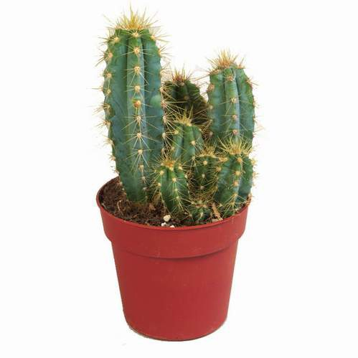
Как известно, дикие кактусы предпочитают засушливые полупустынные регионы, даже пустыни, Северной и Южной Америки, Африки, Азии. Кроме того, встречаются кактусы в Крыму и на побережье Средиземного моря.
Таким образом, для «колючек» характерными считаются следующие природные условия:
Резкие колебания дневной и ночной температур. Известно, что в пустынях днем очень жарко, а ночью прохладно, нередки случаи с суточным перепадом до 50 градусов.
Низкий уровень влажности. В засушливых регионах, где «селятся» кактусы, иногда выпадает до 250 мм осадков в год. Правда, в то же время существуют виды кактусов, произрастающих в тропических лесах, где уровень влажности очень высокий (до 3000 мм в год).
Рыхлые почвы. В большинстве своем кактусы встречаются на рыхлых, бедных гумусом, но богатых минеральными веществами (песок, гравий) землях. Причем почва обычно имеет кислую реакцию. Однако некоторые виды прекрасно чувствуют себя нас клонах скал, более жирных почвах тропических лесов.
Интересен тот факт, как произошло приспособление кактуса к среде обитания в процессе эволюции. Так, например, из-за малого количества осадков это семейство обладает мясистым стеблем с толстым эпидермисом, в котором и запасается влага на время засухи. Кроме того, кактусы для предотвращения испарения влаги обзавелись:
- колючками (вместо привычных для нас листьев);
- окутывающими стебель мелкими волосками;
- восковым налетом на стебле;
- ребристостью стебля, выраженной в большей или меньшей мере у различных видов.
Помимо этого, адаптации кактуса к среде обитания подверглась и корневая система у многих видов семейство кактусовых. Она хорошо развита: встречаются корни, глубоко уходящие в почву, или широко распространяющиеся у поверхности земли для сбора утреннего конденсата влаги.
То, что большинство кактусов любят солнце – миф. Всего лишь 70% видов переносят попадание прямых солнечных лучей, остальные любят притемненные места. Поэтому многое растения гибнут, когда их высаживают на солнечные участки или выставляют на хорошо освещенные подоконники. Оптимальным вариантов ихискусственного прорастания являются восточные части помещения, где яркое солнце сменивается умеренным притенением.
Второе, чего не любят кактусы – это резких перепадов температуры. Растение способно выдержать температуру от -10 до +35 градусов. Однако, если такие изменения слишком резкие, кактусы могут погибнуть. Смена климатических условий должна быть постепенной.
Третий враг кактусов – избыток влаги. Колючая культура живет за счет поглощения влаги из воздуха. Однако её избыток порождает грибок и бактерии. Поэтому кактусы любят хорошо проветриваемые места. Не стоит часто их опрыскивать и поливать. Достаточно раз в день проветрить квартиру.
Это три вредоносных фактора, которые препятствуют нормальному росту кактуса. Если сбалансировать освещение, температуру и влажный режим, растение не только будет хорошо развиваться, но и порадует своим цветением.

Лабораторная работа № 3

Изучение ароморфозов и идиоадаптаций у растений и животных.

Цель: научиться выявлять ароморфозы и идиоадаптации у растений и животных, объяснять их значение.
Объекты: гербарии представителей отделов растений, коллекции и рисунки насекомых.

Ход работы:

1.Рассмотрите предложенные гербарные образцы растений. Назовите имеющиеся у них органы.

2.Выявите черты усложнения в строении растений различных отделов и раскройте их значение.

3.Заполните таблицу:

Отделы растений | Видовое название растения | Особенности строения | Черты усложнения организации, их значение
Водоросли
Моховидные
Папоротниковидные
Голосеменные
Покрытосеменные (цветковые)

4.Проанализируйте таблицу и определите, по какому направлению шла эволюция растений от водорослей до покрытосеменных.

5.Рассмотрите насекомых разных отрядов, опишите идиоадаптации, раскройте их эволюционное значение. Почему данные приспособления нельзя считать ароморфозом?

6.Сделайте вывод о роли ароморфозов и идиоадаптаций в эволюции живых организмов.

ПРАКТИЧЕСКАЯ РАБОТА №1

Анализ и оценка различных гипотез происхождения жизни
Цель: применение знаний и умений дать оценку основным направлениям в развитии взглядов на происхождение жизни и человека на Земле.
Ход работы:
Выполните предложенные задания.
С глубокой древности до нашего времени было высказано огромное количество гипотез о происхождении жизни на Земле. Но всё многообразие этих идей сводится к двум взаимоисключающим точкам зрения – биогенезу и абиогенезу.
Биогенез – происхождение живого от живого.
Абиогенез – происхождение живого от неживого.
Борьба сторонников биогенеза и абиогенеза является одной из увлекательнейших страниц в истории биологии.
Задание №1
Прослушав урок 8 (11 класс) на платформе РЭШ (https://resh.edu.ru/subject/lesson/3874/main/301098/ )
заполните таблицу.
Основные теории возникновения жизни на Земле:
- Креационизм;
- Витализм (спонтанное зарождение жизни)
- Теория стационарного состояния;
- Панспермия;
- Биохимическая эволюция.
- Гипотеза Биопоэза
Запишите характеристику каждой теории по плану:
Гипотезы | Кем и когда была разработана | Основная суть теории | Достоинства теории | Недостатки теории

Задание №2
Проанализируйте опыт Л. Спалланциани.
В 1765 году Ладзара Спалланциани провёл следующий опыт: подвергнув мясные и овощные отвары кипячению в течение нескольких часов, он сразу же их запечатал, после чего снял с огня. Исследовав жидкости через несколько дней, Спалланциани не обнаружил в них никаких признаков жизни. Из этого он сделал вывод, что высокая температура уничтожила все формы живых существ и без них ничто уже живое не могло возникнуть.
Ответьте на вопрос: какая другая причина могла препятствовать росту микроорганизмов в экспериментах Спалланциани?
Задание №3
Проанализируйте опыт Луи Пастера.
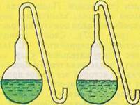
1. Цель: доказать невозможность самопроизвольного зарождения жизни в современных условиях.
2. Ход:
3. Результат:
4. Вывод:

Задание №4

- Дополните и запишите выводы по теме урока
- Ответьте на вопросы:
1 Почему жизнь возникла (зародилась) и вначале развивалась только в океане?
2 В настоящее время возможно ли образование жизни небиологическим путём?
- Вам предлагается синквейн с открытыми строками.
Ваша задача определить по указанным строкам, о какой гипотезе происхождения жизни идет речь, и закончить синквейн.

А). 1……………………………
2. Божественная, недоступная
3. Сотворил, дал жизнь, научил
4. Мир создал Бог
5. Бог или Творец

Б). 1……………………….
2. современная, коацерватная.
3. проверили, поэкспериментировали, доказали
4. Все живое произошло от не живого (абиогенез)
5. Опарин – Холдейн

В). 1…………………..
2. абсурдная, смешная
3. вырастают в пробирке, выходят из смолы, возникают при гниении
4. Живые организмы зарождаются самопроизвольно
5. Луи Пастер

Г). 1……………………………….
2. космическая, инопланетная
3. попадают случайно, найдены на Луне, занесены на Землю
4. Жизнь на Землю занесена космическими телами или пришельцам
5. бактерии – зародыши жизни

Дополнительная информация к практической работе
Определённым этапом в развитии гипотез абиогенеза стала концепция А.И. Опарина, представляющая собой синтез дарвинизма с биохимией. Высказанная в 1924 году эта гипотеза завоевала многочисленных сторонников. Основной вклад А.И. Опарина в проблему происхождения жизни заключается в том, что он указал путь экспериментального решения этой проблемы. Сходная гипотеза была независимо высказана Дж. Холдейном в 1929 году, однако сам Холдейн подчёркивал приоритет А.И. Опарина в этом вопросе.
Эта гипотеза исходит из предположения о постепенном возникновении жизни на Земле из неорганических веществ путём длительной химической эволюции на уровне молекул. По Опарину, процесс возникновения жизни на нашей планете можно разделить на ряд этапов:
- абиогенный синтез простейших органических соединений из неорганических;
- абиогенный синтез полимеров (белков, жиров, углеводов, нуклеиновых кислот) из простых органических соединений;
- образование коацерватов как обособление в растворе высокомолекулярных веществ в виде высококонцентрированного раствора;
- взаимодействие коацерватов с окружающей средой, сходство с живыми организмами: рост, питание, дыхание, обмен веществ, размножение;
- возникновение генетического кода, мембраны и начало биологической эволюции.
Современная космология связывает происхождение Вселенной с «Большим взрывом», некоторые факты подтверждают идею большого взрыва, согласно которой, около 15 млрд. лет назад произошёл чудовищной силы взрыв, породивший известную нам Вселенную. В соответствии с концепцией О.Ю. Шмидта около 6 млрд. лет назад из газово-пылевого облака образовалось Солнце. Из оставшейся части облака, вращающейся вокруг Солнца, сформировались планеты Солнечной системы, в числе которых была и Земля. Самым древним из обнаруженных горных пород 4,6 млрд. лет. В слоях моложе 3,8 млрд. лет обнаружены продукты распада хлорофилла и других пигментов, а возрастом 3,2 млрд. лет датируются первые достоверные находки микроорганизмов. Можно заключить, что жизнь возникла в период между 4-3 млрд. лет. Какие условия являются необходимыми и достаточными для её возникновения? Первоначально Земля была холодной, но благодаря распаду радиоактивных элементов она разогрелась, а температура в её недрах достигла 1000ºС, в результате чего твёрдые породы начали плавиться и распределились следующим образом: в центре – самые тяжёлые, а на поверхности – самые лёгкие. Под влиянием высокой температуры вещества вступали в химические реакции. Активно действовали вулканы, выбрасывая на поверхность планеты из её недр огромное количество неорганических веществ. В результате дегазации планетарных недр образовалась атмосфера, которая состояла из паров воды, углекислого газа, азота, окислов серы. Свободный кислород, который выделялся из мантии, быстро расходовался на процессы окисления.
Затем наступил период охлаждения планеты. Температура на поверхности Земли снизилась до 100ºС, началась конденсация водяного пара в атмосфере, прошли проливные дожди, продолжавшиеся тысячелетия и сопровождающиеся грозами. Горячая вода заполняла впадины земной поверхности. В ней растворялись вещества, содержащиеся в земной коре и атмосфере, вступали в химические реакции. Когда Земля остыла настолько, что водяные пары сгустились и образовали первичный океан, многие соединения, в том числе и органические, оказались растворёнными в водах этого океана. Таким образом, на планете в то время сложился уникальный, неповторимый комплекс условий. Поверхность Земли, вероятно, ещё не совсем остыла, но и не была излишне накалена, отсутствие озонного экрана способствовало неограниченному поступлению на поверхность планеты ультрафиолетового излучения, что способствовало образованию органических веществ.
Предложения Опарина были подтверждены экспериментальными опытами. В 1953 году молодой американский исследователь Стенли Миллер подверг воздействию электрического искрового разряда смесь простейших газов (водорода, метана, аммиака и паров воды), составляющих, по его мнению, атмосферу первичной Земли. В реакционной смеси он обнаружил аминокислоты и другие органические соединения.
Однако низкомолекулярные органические вещества ещё не жизнь. Основу жизни представляют биополимеры – длинные молекулы белков и нуклеиновых кислот, слагающиеся из звеньев – аминокислот и нуклеотидов. Возможно, биополимеры возникли в предбиологическую эпоху на раскалённых склонах вулканов, а затем дожди смывали их в «первичный бульон».
Проблема происхождения жизни в результате многолетних экспериментальных исследований возможных путей предбиологической эволюции практически свелась к одному центральному и чётко формулируемому вопросу – как возникли простейшие живые системы, которые способны к «саморазмножению» за счёт использования веществ и энергии окружающей среды.
Опарин считал, что переход от химической эволюции к биологической требовал обязательного возникновения фазово-обособленных систем, способных взаимодействовать с окружающей внешней средой, используя её вещества и энергию, и на этой основе способных расти, множиться и подвергаться естественному отбору. Учёный полагал, что решающая роль в превращении неживого в живое принадлежала белкам. Экспериментально было установлено, что высокомолекулярные соединения, в том числе и белки, способны к образованию комплексов, которые могут обособляться от всей массы воды, образуя так называемые коацерватные капли, или коацерваты. Некоторые свойства коацерватов сходны со свойствами живых организмов. Так, коацерватные капли обладают уже определённым, хотя и примитивным, строением. Эти маленькие капли – комочки белка способны поглощать из внешней среды органические и неорганические вещества и расти за счёт их поступления. В дальнейшем коацерваты приобрели способность поглощать из окружающей среды лишь те соединения, которые обеспечивали им устойчивость, то есть среди коацерватов шёл биохимический естественный отбор. На границе между коацерватами и внешней средой выстраивались молекулы липидов, что привело к образованию примитивной клеточной мембраны, обеспечивающей коацерватам стабильность. В результате соединения и взаимодействия коацерватов с молекулами, способными к самовоспроизведению (полинуклеотиды), могли возникнуть примитивные клетки – пробионты, предшественники первых живых организмов. Такая предположительная последовательность событий должна была привести к образованию примитивного самовоспроизводящегося гетеротрофного организма, питавшегося органическими веществами первичного бульона.
Возникновение первых примитивных клеток и начало биологической эволюции произошло около 3-3,5 млрд. лет назад. Первые живые организмы существовали в восстановительной среде и имели анаэробный тип дыхания, а по своему строению напоминали бактерии. По способу питания они были гетеротрофы, затем возникли автотрофы, синтезирующие органику из углекислого газа и воды, используя для этого энергию окислительно-восстановительных реакций (хемоавтотрофы) или солнечного света (фотоавтотрофы). В период возникновения жизни на Земле она подвергалась интенсивному излучению Солнца, которое было губительно для всего живого, поэтому все процессы происходили в океане. Сейчас любые органические вещества, как бы они не образовывались, тотчас будут поглощены гетеротрофами. В наше время органические вещества возникают биологическим путём, то есть в процессе создания себе подобных.
В последние годы появляются теории, согласно которым жизнь возникла в форме биоценоза, уже включённого в геохимические круговороты, но ещё не распавшегося на отдельные организмы. Источником первичной энергии служил не солнечный свет, а восстановленные химические вещества из недр Земли, то есть первичная жизнь была не «фотосинтетическая», а «хемосинтетическая». Представление о первых очагах жизни дают недавно открытые подводные сообщества, живущие у гидротерм – выходов горячих вод и газов на дне океана. Обретшая свои первичные качества жизнь понемногу растеклась от гидротерм по первичному океану, насыщая его органикой.
Существуют и другие гипотезы и теории происхождения жизни на Земле. Все они не противоречат друг другу в главном: живое возникло в результате целого ряда химических и физических превращений, осуществляемых на протяжении очень длительного времени в условиях молодой планеты Земля.
«Часто утверждают, что в настоящее время имеются все условия для возникновения примитивных живых существ, которые имелись когда-то. Но если бы сейчас в каком-либо тёплом маленьком водоёме, содержащем все необходимые соли аммония и фосфата и доступном воздействию света, тепла, электричества и т.п., химически образовался белок, способный к дальнейшим всё более сложным превращениям, то этот белок немедленно был бы разрушен или поглощён, что было невозможно в период до возникновения живых существ» Чарлз Дарвин.
Таким образом:
- Жизнь на нашей планете прошла длительный путь эволюционного развития.
- Подавляющее число экспериментальных исследований по проблеме происхождения жизни стимулировалось теорией Опарина.
- Согласно гипотезе А.И. Опарина, историческому развитию живых существ предшествовал этап абиогенного образования органических веществ.
- Синтез органических веществ из неорганических осуществлялся в водной среде при уникальном сочетании внешних условий, более не возникающих в истории планеты.
- Непосредственными предшественниками первых одноклеточных организмов, вероятно, были коацерваты.
- В последние годы в молекулярной биологии выявилась совершенно особая роль РНК. Кроме хорошо известных функций, выяснилось, что некоторые РНК обладают ярко выраженной каталитической активностью. Вполне возможно, что первичная жизнь была построена на РНК.
- В настоящее время мы не можем считать, что проблема происхождения жизни решена. Учёные продолжают искать перспективные пути её решения.

Практическая работа № 2
«Анализ и оценка различных гипотез происхождения человека»
Цель работы: научиться анализировать и давать оценку различным гипотезам происхождения человека, аргументировать свой ответ.
Оборудование и материалы: фотографии, слайды, рисунки, видеофрагменты учебного фильма о приматах, публикации и научные статьи о различных гипотезах происхождения человека, Библия, ресурсы Интернет.
Ход работы:
1. Выявление опорных знаний и умений учащихся, необходимых для проведения работы (по учебников авторов В.Б. Захарова и Д.К. Беляева «Общая биология 10-11 класс»).
2. Инструктивная беседа об особенностях заполнения схемы и таблицы.
№ п/п | Название гипотезы | Сторонники теории | Суть теории  (ее основная идея) | «Плюсы» и «минусы» гипотезы
1 | Мифические гипотезы
2 | Библейская гипотеза (гипотеза креационизма)
Естественнонаучное происхождение человека
3 | Гипотеза Ч. Дарвина
4 | Гипотеза Швецова
5 | Гипотеза полуводного происхождения человека
6 | Гипотеза Ибраева
7 | Гипотеза Э. Мулдашева
8 | Тарзиальная гипотеза Фредерика Вуда Джонса
Внеземное происхождение человека
9 | Космическая гипотеза
10 | Теория N (допишите ту гипотезу, о которой вы знаете, но она не представлена в таблице)
3. Дайте свою оценку различным гипотезам о происхождении человека. Укажите ту точку зрения на проблему, которую вы разделяете. Аргументируйте свой ответ.
4. Тренировочные упражнения.
1) Открытия заставили пересмотреть взгляды на эволюцию человека. «Мы больше не можем говорить о великой цепи развития, как ее понимали в XIX веке, в которой требуется лишь найти недостающие звенья. Скорее следует представлять себе многочисленные ветви, образующие сеть эволюционизирующих популяций…» (Ф. Тобиас). Приведите данные, подтверждающие или отрицающие данное высказывание.
2) Назовите особенности человека, связанные с прямохождением.
3) Человек – биосоциальное существо. Перечислите, проведя самоанализ, какие свои характеристики вы считаете биологическими, а какие социальными. Можно ли их изменить?
Выводы: (на основе анализа проблемы).

Практическая работа № 3
Тема: Составление схем передачи веществ и энергии (цепей питания).
Цель: сформировать знания о цепях и сетях питания, о правиле экологической пирамиды, научиться составлять схемы передачи веществ и энергии.
Оборудование: статистические данные, рисунки различных биоценозов, таблицы, схемы пищевых цепей в разных экосистемах.
Пищевая (трофическая) цепь —ряд взаимоотношений между группами организмов (растений,животных, грибов и микроорганизмов) при котором происходит перенос энергии путём поедания одних особей другими.
Организмы последующего звена поедают организмы предыдущего звена, и таким образом осуществляется цепной перенос энергии и вещества, лежащий в основе круговорота веществ в природе. При каждом переносе от звена к звену теряется большая часть (до 80–90 %) потенциальной энергии, рассеивающейся в виде тепла. По этой причине число звеньев (видов) в цепи питания ограничено и не превышает обычно 4–5.
Правило 10% (закон Линдемана) - это правило экологической пирамиды.
Оно гласит: На каждое последующее звено пищевой цепи поступает только 10% энергии (массы), накопленной предыдущим звеном.
Применяется так: у нас есть какая-то пищевая цепочка:
трава – кузнечики – лягушка – цапля.
И вопрос " Сколько травы было съедено на лугу, если прибавка в весе цапли, которая питалась лягушками на этом лугу, составила 1 кг? "(при этом имеется в виду, что ничем другим она не питалась, а лягушки ели только кузнечиков, а кузнечики только эту травку). Получается, что этот 1 кг и есть 10% от общей массы лягушек, значит, их масса равна была 10кг, тогда масса кузнечиков-100 кг, а масса съеденной травы составила целую тонну.

Ход работы:

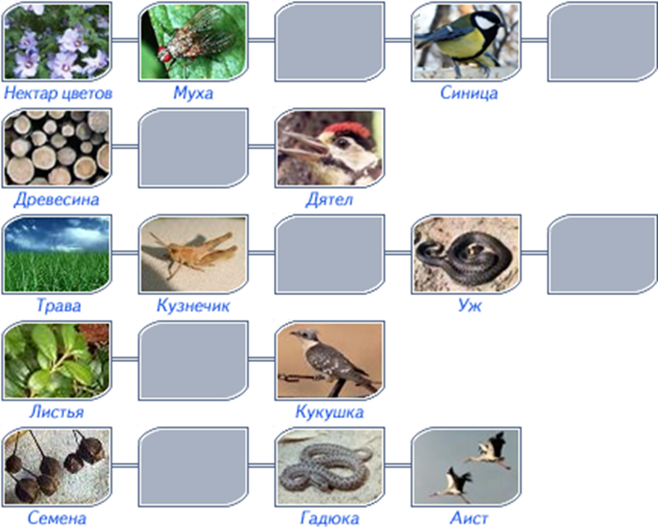
Задание 1.
Назовите организмы, которые должны быть на пропущенном месте следующих пищевых цепей. Запишите эти цепи

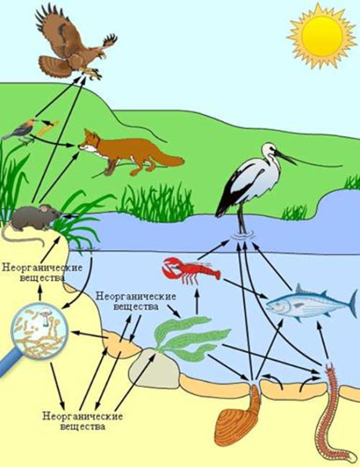
Задание 2.
Из предложенного списка живых организмов составить трофическую сеть: трава, ягодный кустарник, муха, синица, лягушка, уж, заяц, волк, бактерии гниения, комар, кузнечик. Укажите количество энергии, которое переходит с одного уровня на другой.

Задание 3.
1.Рассмотреть рисунок, представленный ниже. Номерами обозначены организмы, образующие пищевую цепь.
2. Распределите номера, которыми обозначены организмы:
1) в соответствии с принадлежностью организма к соответствующему трофическому уровню:
продуценты -
консументы –
редуценты –
2) в соответствии с биологической ролью организмов в сообществе:
жертва –
хищник –
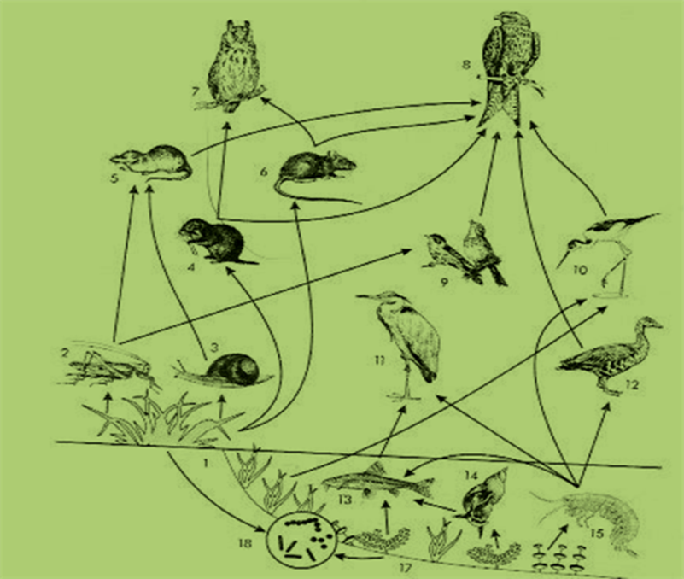
3) составьте пищевые цепи, записав последовательно номера, которыми обозначены организмы:
1 -я пищевая цепь –
2-я пищевая цепь –
3-я пищевая цепь.

Задание № 4. Сравните две цепи питания, определите черты сходства и различия.
- Клевер - кролик - волк
- Растительный опад – дождевой червь – черный дрозд – ястреб - перепелятник

Вывод:
Ответьте на вопросы:

ПРАКТИЧЕСКАЯ РАБОТА № 6
«Сравнительное описание естественных природных систем и агроэкосистемы»
Агроэкосисте́мы, или аграрные экологические системы, - сознательно спланированные человеком территории, на которых сбалансировано получение сельскохозяйственной продукции и возврат её составляющих на поля для обеспечения круговорота минеральных и органических веществ. В правильно спланированные агроэкосистемы, кроме пашен, входят пастбища или луга и животноводческие комплексы.
1.. Цели:
- Образовательные: закрепить знания о структуре экосистем, научить составлять описание природных и искусственных экосистем, объяснять различия между ними и их значение;
- Развивающие: продолжить развитие умений логически мыслить, обобщать, делать выводы, проводить аналогии; содействовать развитию самостоятельности, пробуждать их творческие способности.
- Воспитательные: способствовать в ходе урока экологическому воспитанию студентов.
2. Обеспечение занятия: инструкции для студентов, тестовые задания, дидактические, мультимедийные презентации.
3. Порядок выполнения:

3.1. Отработка терминов и понятий.

3.2. Выполнение работы, решение заданий.

3.3. Выполнение тестового задания.

4. Схема отчета:
4.1. Тема и цель занятия.
4.2. Ответы к заданиям.
4.3. Ответы тестового задания.

Оборудование: лекции, таблицы.
Ход работы. Прочитать текст «Агроценозы», «Биоценозы».
Задание 1. Изучить описание природной экосистемы и распределить обитателей леса на 3 группы (продуценты, консументы, редуценты). Составить 3 цепи питания характерные для данной экосистемы.
Биоценоз лиственного леса характеризуется не только видовым разнообразием, но и сложной структурой. Растения, обитающие в лесу, различаются но высоте их наземных частей. В связи с этим в растительных сообществах выделяют несколько «этажей», или ярусов. Первый ярус – древесный – составляют самые светолюбивые виды — дуб, липа. Второй ярус включает менее светолюбивые и более низкорослые деревья — грушу, клен, яблоню. Третий ярус состоит из кустарников лещины, бересклета, калины и др. Четвертый ярус – травянистый. Такими же этажами распределены и корпи растений. Ярусность наземных растений и их корней позволяет лучше использовать солнечный свет и минеральные запасы почвы. В травяном ярусе в течение сезона происходит смена растительного покрова. Одна группа трав, называемая эфемерами, - светолюбивые. Это медуница, хохлатка, ветреница; они начинают рост ранней весной, когда нет листвы на деревьях и поверхность почвы ярко освещена. Эти травы за короткий срок успевают образовать цветки, дать плоды и накопить запасные питательные вещества. Летом па этих местах под покровом распустившихся деревьев развиваются теневыносливые растения. Кроме растений в лесу обитают: в почве – бактерии, грибы, водоросли, простейшие, круглые и кольчатые черви, личинки насекомых и взрослые насекомые. В травяном и кустарниковом ярусах сплетают свои сети пауки. Выше в кронах лиственных пород обильны гусеницы пядениц, шелкопрядов, листоверток, взрослые формы жуков листоедов, хрущей. В наземных ярусах обитают многочисленные позвоночные – амфибии, рептилии, разнообразные птицы, из млекопитающих – грызуны (полевки, мыши), зайцеобразные, копытные (лоси, олени), хищные – лисица, волк. В верхних слоях почвы встречаются кроты.
Задание 2. Изучите агроценоз пшеничного поля и распределите обитателей леса на 3 группы (продуценты, консументы, редуценты). Составить 3 цепи питания характерные для данной агроэкосистемы.
Его растительность составляют, кроме самой пшеницы, еще и различные сорняки: марь белая, бодяк полевой, донник желтый, вьюнок полевой, пырей ползучий. Кроме полевок и других грызунов, здесь встречаются зерноядные и хищные птицы, лисы, трясогузка, дождевые черви, жужелицы, клоп вредная черепашка, тля, личинки насекомых, божья коровка, наездник. Почву населяют дождевые черви, жуки, бактерии и грибы, разлагающие и минерализующие солому и корни пшеницы, оставшиеся после сбора урожая.
Задание 3. Дайте оценку движущим силам, формирующим природные и агроэкосистемы. Внесите следующие утверждения в таблицу:
- действует на экосистему минимально,
- не действует на экосистему,
- действие направлено на достижение максимальной продуктивности.
 | Природная экосистема | Агроэкосистема
Естественный отбор
Искусственный отбор

Задание 4. Оценить некоторые количественные характеристики экосистем (больше, меньше).
 | Природная | Агроэкосистема
Видовой состав
Продуктивность
Сделать вывод о мерах, необходимых для создания устойчивых искусственных экосистем.
Вопросы для контроля
1. Как вы думаете, скажется ли резкое снижение количества скворцов, гнездящихся в саду, на численности вредителей яблони?
2. К снижению или сохранению запасов приводит массовый сбор клубники (земляники зеленой)? Ответ поясните, опираясь на экологию вида.
3. К каким явлениям приводит антропогенная трансформация пастбищных экосистем?
4. Как отразится снижение плотности популяции воробьев в саду на численности вредителей яблони?
Приложение

К ПРАКТИЧЕСКОЙ РАБОТЕ № 6

АГРОЦЕНОЗЫ

Структура агроценоза. Леса, тундры, степи, пустыни, реки, моря и т. д. − естественные экосистемы. Поля, огороды, сады, парки, лесные насаждения, пастбища – созданные человеком экосистемы. Их называют агроценозами.
Агроценозы – такие экосистемы, структуру и функцию которых создает, поддерживает и контролирует человек в своих интересах.
Пример агроценоза – поле пшеницы. Его растительный покров состоит в основном из растений пшеницы с примесью сорняков. Животных значительно меньше, чем в естественных экосистемах, но они есть (личинки мух, жуки, дождевые черви и др.). Иногда резко повышается численность насекомых-вредителей. Живут в норках полевки, за ними охотятся немногочисленные лисы, прилетают зерноядные и хищные птицы. Осенью урожай зерна с поля вывозят. На поле остаются солома и корневые остатки, которые разлагаются грибами и бактериями, населяющими почву.
В агроценозе, как и в любой природной экосистеме, существуют те же самые группы организмов: продуценты, консументы и редуценты. В агроценозе пшеничного поля продуцентами являются пшеница и сорняки. Насекомые, птицы, полевки, лисы поедают растения или животных, т. е. принадлежат к консументам. Грибы и бактерии минерализуют органические вещества, выполняя работу редуцентов. В агроценозе складываются пищевые цепи, как и в природной экосистеме. Обязательным звеном этой пищевой цепи является человек, возделывающий поля и собирающий урожай зерна.
Энергия и питательные вещества, аккумулированные растениями, проходят по всей пищевой цепи агроценоза. Часть энергии растрачивается в процессе дыхания организмов, часть ее выносится вместе с зерном из агроценоза, часть закрепляется в органическом веществе почвы. Питательные вещества частично удаляются с урожаем, частично возвращаются в почву. Как видно из этого описания, структура и функции сообщества в агроценозе и естественном биогеоценозе похожи. Агроценоз является такой же сложной экологической системой, как лес или луг.
Отличия агроценоза от биогеоценоза. Однако между агроценозом и биогеоценозом имеются и большие различия. Первое различие состоит в разном направлении отбора. Естественный отбор, отметая неустойчивые, нежизненные формы организмов и их сообществ в биогеоценозе, формирует основное его свойство — устойчивость. В условиях недостаточного обеспечения растений светом, теплом, влагой, питательными элементами выживают только конкурентоспособные виды. Выжить в сообществе – это значит пройти жизненный цикл и оставить потомство.
В агроценозах действие естественного отбора ослаблено. Здесь действует искусственный отбор, направленный прежде всего на повышение урожайности сельскохозяйственных культур. В биогеоценозе естественный отбор направлен на создание организмов, устойчивых к действию неблагоприятных факторов среды. В агроценозах человек путем искусственного отбора создает организмы с максимальной продуктивностью. Следовательно, в биогеоценозах и агроценозах действуют различные виды отбора.
Второе отличие агроценоза от биогеоценоза заключается в использовании энергии. Биогеоценозы используют единственный источник энергии – Солнце. Агроценозы получают наряду с солнечной энергией дополнительную энергию, которую вносит человек. Чтобы получить удобрения, препараты против вредителей и сорняков, провести искусственный полив или осушить заболоченные почвы, надо затратить энергию. Агроценозы могут существовать и обеспечивать человека урожаем только при такой дополнительной затрате энергии.
Самое существенное различие между биогеоценозами и агроценозами заключается в балансе питательных элементов. В биогеоценозе все элементы, потребленные растениями, со временем возвращаются в почву. Из агроценозов часть питательных элементов, в первую очередь таких важных для жизни, как азот и фосфор, выносится с урожаем. Чтобы возместить потери, человек постоянно вносит в почву агроценозов минеральные и органические удобрения.
Природные биогеоценозы – саморегулирующиеся экосистемы, агроценозы регулируются человеком. Для того чтобы получить урожай и сохранить агроценоз, человек контролирует и изменяет влияние природных факторов, орошая засушливые земли и осушая переувлажненные. Он борется с сорняками и вредителями сельскохозяйственных культур, создавая преимущества лишь для посеянных или посаженных им растений. Он меняет сорта, добиваясь все более высоких и устойчивых урожаев, и применяет удобрения для поддержания и повышения плодородия почвы.
Если агроценоз не поддерживать, то он быстро разрушится и исчезнет. Во-первых, устойчивость любой экосистемы обусловливается разнообразием видов, а число видов, входящих в агроценоз, очень невелико. Во-вторых, культурные растения не выдержат конкуренции с дикими видами и будут вытеснены. На месте агроценоза в засушливом климате возникнет степь, в более холодном и влажном – лес.
Агроценозы производят ежегодно около 2400 млн т сельскохозяйственной продукции. Около половины этого количества составляют пшеница, рис, кукуруза, картофель. Агроценозами занято 10% суши Земли. Освоение новых земель потребует значительных затрат труда и средств, так как наиболее удобные для земледелия почвы уже распаханы человеком.

Критерии оценивания решения практической работы по пятибалльной системе

Оценка | Критерии оценки
«5»  отлично | – работа выполнена в грамотной последовательности и полном объеме с неукоснительным соблюдением правил техники безопасности  – грамотно и логично описаны наблюдения, самостоятельно проведенные учащимися, правильно составлены уравнения химических реакций и сформулированы выводы из результатов наблюдений  – экономно использованы расходные реактивы  –поддержание чистоты и порядка на рабочем месте во время опыта  – аккуратное оформление практической работы
«4»  хорошо | –описаны логично проведенные наблюдения  – допущены две-три несущественные ошибки в составленных уравнениях химических реакций и исправлены по требованию учителя  – грамотно сформулированы выводы из результатов наблюдений  – экономно использованы расходные реактивы  – поддержание чистоты и порядка на рабочем месте во время опыта  – аккуратное оформление практической работы
«3»  удовлетворительно | –работа выполнена в рациональной последовательности и полном объеме с неукоснительным соблюдением правил техники безопасности  – неполное и нелогичное описание наблюдений, проведенных учащимся, в уравнениях химических реакций допущены ошибки, которые обучающийся не может самостоятельно исправить  – выводы не сформулированы из результатов наблюдения  – экономно использованы расходные реактивы  – поддержание чистоты и порядка на рабочем месте во время опыта  – неаккуратное оформление практической работы  – объем выполненной практической работы – 50%
«2»  неудовлетворительно | –экспериментальная часть выполнена, но не оформлена в тетради  – объем выполненной практической работы менее чем на 50%

Лист оценки устного ответа
Критерии | Показатели | Баллы
Полнота | Ответ полный, включает всесодержательные элементы (по типовым темам для оценки в качестве эталона используются памятки-характеристики) | 2
 | Ответ включает основные содержательные элементы | 1
 | Ответ отражает отдельные аспекты темы  ИЛИ Ответ не отражает содержания темы | 0
Правильность | Ответ правильный, не содержит фактических ошибок  ИЛИ Ответ в целом правильный, но содержит одну-две несущественные ошибки или неточности | 2
 | Ответ в основном правильный, но содержит одну-две фактические ошибки, которые учащийся исправил самостоятельно после уточняющего вопроса | 1
 | Ответ неправильный, содержит много фактических ошибок | 0
Логика | Ответ последовательный, включает вступление, основную часть и выводы. В основной части представлены причинно-следственные связи, аргументация, характеристика признаков. | 2
 | Ответ включает вступление, основную часть и выводы. Последовательность изложения основной части в основном выдержана.  ИЛИ Последовательность изложения в основном выдержана, учащийся самостоятельно сформулировал выводы после напоминания. | 1
 | В ответе нарушена последовательность изложения основных вопросов | 0
Речь | Устная речь грамотная, соответствует нормам литературного русского языка. Отсутствуют слова-паразиты, жаргонные выражения. | 2
 | Ответ в основном выдержан в соответствии с нормами литературного русского языка. Допущены одна-две ошибки в ударениях и согласовании слов | 1
 | Ответ косноязычный, допущено много просторечных выражений, ошибок в ударениях и согласовании слов | 0
Максимальный балл |  | 8

Полученные обучающимся баллы за ответ по всем критериям и показателям суммируются. Суммарный балл переводится в отметку по пятибалльной шкале с учётом рекомендуемой шкалы перевода:

% выполнения | Количество баллов | Отметка по 5-балльной шкале
80-100 | 7-8 | «5»
60-79 | 5-6 | «4»
40-59 | 3-4 | «3»
0-39 | 0-2 | «2»

